
N’DJAMENA, 16 fevrier 2026

MALARIA CONSORTIUM TCHAD

DEMANDE DE PROPOSITIONS (RFP) POUR LA FOURNITURE DE SERVICES DE LOCATION DE VÉHICULES ET DE TRANSPORT DE MARCHANDISES DANS 48 DISTRICTS SANITAIRES DU TCHAD POUR LA CAMPAGNE SAISONNIÈRE DE CHIMIOPRÉVENTION DU PALUDISME (SMC) 2026
REF : TD/MC- LOCATION VEHICULE ET TRANSPORT-2026-001

CARACTÉRISTIQUES ET INSTRUCTIONS AUX SOUMISSIONNAIRES

A. Malaria Consortium

Malaria Consortium est l’une des principales organisations à but non lucratif au monde dédiées au contrôle complet du paludisme et d’autres maladies transmissibles en Afrique et en Asie du Sud-Est. Malaria Consortium collabore avec les communautés, les agences gouvernementales et non gouvernementales, les institutions académiques, ainsi que les organisations locales et internationales, afin de garantir de bonnes preuves soutenant la prestation de services efficaces, en fournissant un soutien technique pour le suivi et l’évaluation des programmes et activités afin de prendre des décisions fondées sur des preuves et de planifier stratégiquement.

L’organisation œuvre à améliorer non seulement la santé de l’individu, mais aussi la capacité des systèmes nationaux de santé, ce qui contribue à réduire la pauvreté et à soutenir une meilleure prospérité économique.

Malaria Consortium opère au Tchad dans cinq provinces (Barh El Gazal, Logone Occidental, Mayo Kebbi Est, Mayo Kebbi Ouest et Tandjilé), couvrant un total de 48 districts de santé dans le cadre du programme de chimio prévention saisonnière du paludisme (SMC). Le Consortium du Paludisme s’engage à obtenir une juste valeur pour les services reçus à un prix compétitif et une livraison en temps voulu des bonnes quantités et de la bonne qualité.

Informations Administratives

B.1) L’objectif de cette demande de propositions (RFP) est d’obtenir des appels d’offres compétitifs pour la sélection d’un prestataire de services pour la location de véhicules afin de soutenir la supervision de la campagne de chimioprévention saisonnière du paludisme (SMC) 2026, ainsi que pour les services de transport destinés à la livraison de fournitures aux différents sites de distribution dans 48 districts sanitaires du Tchad. Le service est reparti en deux lots :
Lot 1 : location de véhicules

Lot 2 : transport des médicaments, outils et autres intrants dans les districts sanitaires.

L’objectif de cette demande d’offres est d’obtenir des propositions concurrentielles pour fournir des véhicules afin de soutenir les programmes de Malaria Consortium contre le paludisme au Tchad.

Cette demande de propositions comprend :
- Document de réponse aux offres (BRD).
- Conditions d’achat du Consortium contre le paludisme
B.2) Les propositions peuvent également être soumises électroniquement à tenders@malariaconsortium.org avec la référence suivante incluse dans l’objet de l’email « TD/MC- LOCATION VEHICULE ET TRANSPORT-2026_001 » + Numéro LOT
Nombre d’e-mails envoyés par exemple 1 de 2/3,3

Toute question doit être envoyée par voie électronique à tenders@malariaconsortium.org avec la référence suivante dans le sujet de l’email : « TD/MC- LOCATION VEHICULE ET TRANSPORT-2026_001 » + Numéro LOT ».

B.3) Les offres doivent être valables pour une période de 60 jours. Les offres et spécifications doivent être reçus le vendredi 13 mars 2026 à 17h :00mn au plus tard. Inclure l’adresse du bureau. Les Offres soumises après cette date ne seront pas acceptées.

B.4) Malaria Consortium informera le(s) soumissionnaire(s) gagnant(s) de l'appel d'offre par écrit dans les quatorze jours ouvrables suivant l’ouverture des offres. Aucune communication sur l’issue du processus de sélection ne sera faite avant cette date. Malaria Consortium n’est pas tenu de publier l'identité ou les termes du contrat du fournisseur gagnant. Les soumissionnaires qui n’auront pas été retenus seront informés par téléphone ou par écrit en temps opportun.

B.5) L’offre soumise doit inclure les informations contenues dans l’annexe 2 et 3 de cet appel d’offre. Le fait de ne pas fournir toutes les informations requises ou de ne pas se conformer aux modèles indiqués disqualifiera le soumissionnaire.

- Document de réponse à l’appel d’offre rempli, y compris les pièces jointes suivantes
- Tableau Annexe 2 et 3 « CPS 2026 matrice des prix de location véhicules et volume transport par zone à remplir par le fournisseur ».
- Preuve d’assurances appropriées de tous les véhicules (question 5, section 2) ;
- Copies des politiques internes (question 6, section 2) ;
- Signature de l’engagement à la conformité aux politiques de Malaria Consortium (section 3)
- Photocopie du registre de commerce et du crédit mobilier (RCCM) ;
- Fournir trois références avec des ONG dans le domaine de location de véhicules et de transport de produits sanitaires dans les formations sanitaires (rapport d’exécution et des PV signés) – voir Document de réponse.
- Fournir une copie de la carte grise de tous les véhicules du parc automobile.

B.6) Malaria Consortium se réserve le droit d'accepter ou de rejeter toutes les offres, et d’accepter l’offre jugée favorable au meilleur intérêt de Malaria Consortium, et n'est pas obligé d’accepter l’offre financière la plus basse.

B.7) Malaria Consortium se réserve le droit d'attribuer le contrat à des fournisseurs multiples si cela est jugé favorable à son meilleur intérêt.

B.8) La sélection sera faite sur la base de la globalité des réponses à cet appel d’offres et sur le meilleur rapport qualité-prix, tout en prenant en compte les exigences du bailleur de fonds, et les règlements internes de Malaria Consortium. L’attribution sera déterminée par un comité du personnel de Malaria Consortium.

B.9) Tous les soumissionnaires seront contrôlés contre les listes de sanctions suivantes :
- Liste de la trésorerie Britannique
- Liste d’ EC
- Liste d'OFAC

B.10) Le fournisseur gagnant recevra un contrat pour la location de véhicules et le transport incluant chargement, déchargement et livraison des marchandises requises dans 48 districts sanitaires du Tchad, qui pourra être prolongé à la suite de l'accord des deux parties.

B.11) La langue de communication est le Français et les documents exigés sont également en Français.

Exigences Techniques et Caractéristiques

C 1) Malaria Consortium requiert la livraison de marchandises diverses (médicaments, produits sanitaires, outils de gestion, etc.) du magasin de la Central Pharmaceutique d’Achat (CPA) vers les districts pour l’appui du programme CPS qui se déroule de juin à octobre 2026. Les Districts de Santé seront livrés au minimum 2 fois afin de couvrir leur besoin tout en considérant la distance et leur espace de stockage. Les moyens de transport utilisés devront avoir les documents de transport à jours (assurances, carte de transport, visites techniques et les documents des chauffeurs). Une fois qu'une estimation des coûts est approuvée par Malaria Consortium, aucun autre coût additionnel ne sera payé par Malaria Consortium.

C2) Malaria Consortium doit vérifier la conformité des véhicules de location et de transport au départ de N’Djamena et de les valider par des personnes identifiées par Malaria Consortium avant tout engagement ou départ pour la supervision pour la location de véhicule et la livraison pour le transport des intrants. Chaque véhicule aura à bord du matériel de réparation en cas de panne ou de crevaison afin de compléter la livraison dans les temps impartis.

C3) Le fournisseur retenu recevra de Malaria Consortium un état de répartition par districts ainsi qu’un ordre de mission, afin de faciliter le groupage des produits par kit et par district.

C4) Le fournisseur recevra de la part de Malaria Consortium 3 copies de chaque « Waybill » et devra signer les Waybills ainsi que les bordereaux de livraisons fournis par le magasin Centrale Pharmaceutique d’Achat (CPA) et faire signer chaque destinataire, afin de fournir une copie des documents remplis sous 4 jours ouvrés maximum.

C5) Le fournisseur doit avoir une assurance valide pour la couverture de tous dommages liés aux marchandises transportées au nom de Malaria Consortium. Le fournisseur se chargera de traiter directement avec l’assurance pour le remboursement d’éventuels manquants ou produits endommages et non utilisables. Le fournisseur peut également ‘auto-assurer’ la marchandise dans le même but de couvrir tout dommages ou manquants.

C6) Le fournisseur devra se conformer aux directives de l’Organisation Mondiale de la Santé (OMS) sur les bonnes pratiques de distribution afin de protéger les produits médicaux et sanitaires de tout élément pouvant adultérer la composition des produits.

C7) Les produits devront être livrés aux Districts Sanitaires au moins une semaine avant la campagne de distribution. Le planning sera partagé par Malaria Consortium au moins deux semaines avant la date de livraison.

- Proposition de Prix
D.1) Le fournisseur doit donner les prix fixés au terme du contrat comme suit :
Le canevas des prix sera un forfait transport par axe de livraison et par capacité du moyen de transport en groupage pour optimiser les coûts et le prix pour le transport des médicaments et outils (voir le tableau de volume et kilométrage en annexe 3) et en jour pour la location de véhicules pour la supervision (voir matrice des prix par zone en annexe 2).

D.2) L’offre devra être transparente et inclure tous les frais associés tels que l’hébergement, ‘per diem’ des chauffeurs, carburant, péages, manutention, entretien, assurances, etc. d’une part et d’autre part elle doit contenir que la location véhicule avec chauffeur sans carburant et autres charges connexes (voir la matrice des prix par zone en annexe 1). Le comité va évaluer les deux options et proposés celle qui convient le mieux pour le contrat.

D.3) Tout cout additionnel en plus du prix initialement accordé sans l’accord écrit de Malaria Consortium ne sera pas accepté.

Termes de paiement

E.1) Le paiement final des sommes dues sera effectué sur présentation des documents ci-dessous :
- Facture commerciale en trois exemplaires signés et tamponnés
- Bordereau de livraison + Waybill signé conforme par Malaria Consortium au District désigné
- Le certificat d’exécution dûment remplit par l’équipe de Malaria Consortium.
- Le logbook indiquant les trajets et signer par le chef de mission de la supervision en ce qui concerne les véhicules de supervision de la CPS.

E.2) Les documents requis pour le paiement des sommes dues doivent être déposés au bureau de Malaria Consortium dans les 10 jours suivant livraison et acceptation des marchandises.

E.3) Les sommes dues seront payables en totalité par Malaria Consortium sous 30 jours à compter de la date de réception de la facture. Aucun paiement ne sera fait avant la livraison des marchandises et la soumission des documents ci-dessus listés.

E.4) Toutes marchandises perdues ou endommagées seront remplacées et livrées sur site à la charge du fournisseur sous un maximum de 5 jours suivant la déclaration de perte ou de dommages.

E.5) Malaria Consortium appliquera des sanctions pour la livraison tardive hors cas de force majeure comme prévu dans le contrat, des intrants comme suit :

- 0% du coût du cout des marchandises pour une livraison à la date et heure indiquée
- 5% du coût du cout des marchandises pour une livraison à la date indiquée, passé le délai horaire détaillé section C.2 du présent document
- 10% du coût du cout des marchandises pour une livraison 1 à 4 jours suivant la date contractuelle.
- 20% du coût du cout des marchandises pour une livraison 5 à 7 jours suivant la date contractuelle.
- 40% du coût du cout des marchandises pour une livraison avec plus de 7 jours de retard sur la date contractuelle.

Note : les factures finales remises par le fournisseur détailleront les déductions liées aux dommages, pertes et pénalités listées ci-dessus.

E.6) Tous les paiements seront effectués en Francs CFA (XAF), par virement bancaire, exclusivement au nom de la société contractante.

E.7) Les critères d’évaluation décrits à l’annexe 1 seront utilisés pour évaluer les offres.

Annexe 1 : critères d’évaluation

1. Offre Technique
  - La Compréhension de, et la réponse aux exigences de Malaria Consortium 10
(Section 1 et 2 dans le document de réponse du soumissionnaire, soumission
conforme aux exigences de l’Appel d’Offres))

1.2 Soumission d’une offre complète (comme détaillés section B.8 du DAO) 10

1.3 Expérience de la Société 25
- Gamme et profondeur de l'expérience de la compagnie (Questions 6, et 7
du Document de réponse)
- Référence appropriée de clients pour contrats similaires (Question 6 du Document de réponse)
- Qualité des marchandises proposés (question 6 et 7 du Document de réponse)
- Bonnes pratiques des politiques internes (questions 10 du Document de réponse)
- Ressources disponibles pour livrer les marchandises (Q10 et Q11 du Document de réponse)

1.4 Conformité aux politiques de Malaria Consortium (section 3 du Document de réponse) 05

1.5 Présentation d’un planning de livraison avec les dates et délais 10

Total de l’offre technique 60 Points

Pour que l’offre soit techniquement considérée comme conforme, le postulant doit atteindre un score minimum de 35/45 points. Toutes les offres seront évaluées techniquement. Seul les offres qui valideront l’étape technique seront considérées pour l’évaluation financière.

Les offres qui n’atteignent pas le score minimum seront techniquement considérées comme étant non-conformes et ne seront pas prises en considération dans le processus de sélection. En outre, la clarté et la compétence de la présentation seront considérées pendant l'évaluation.

2. Offre Financière
Avec l’aperçu clair de la méthodologie proposée pour la livraison de toutes les marchandises à temps, 40
Et en bon état, pour l’option détaillée section C.2 du DAO.

Total de l’offre financière 40 Points

Total Technique et Financier 100 Points

Annexe 2 : Matrice des prix de location de véhicules par zone

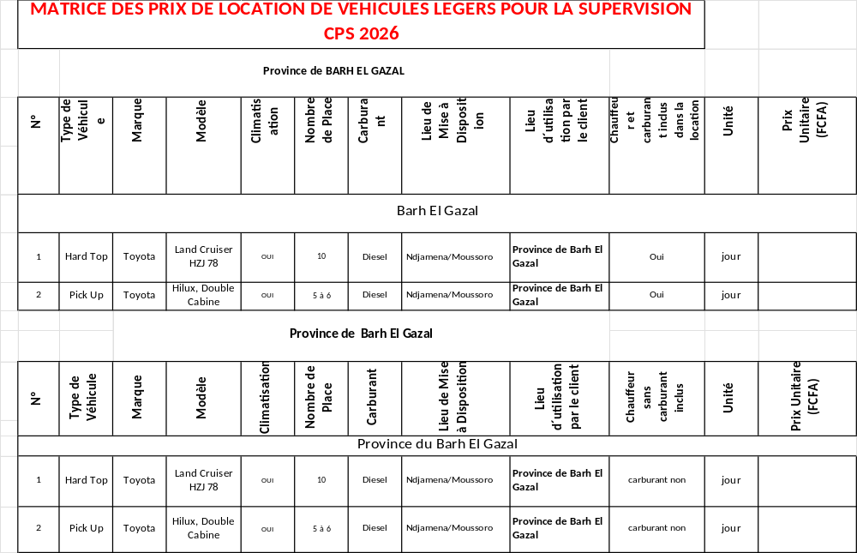

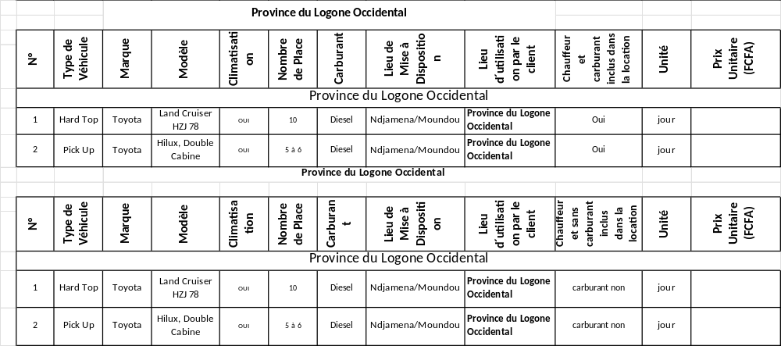

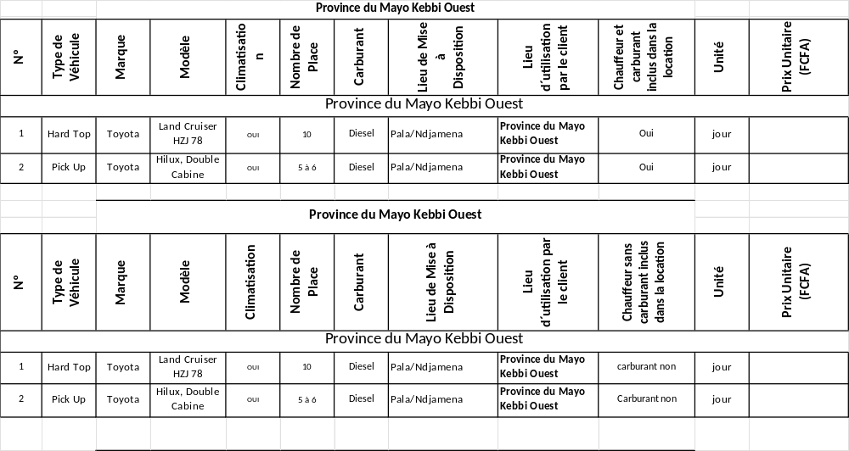

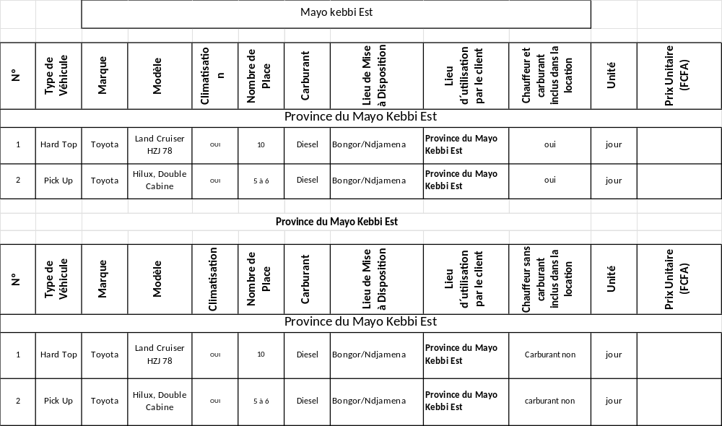

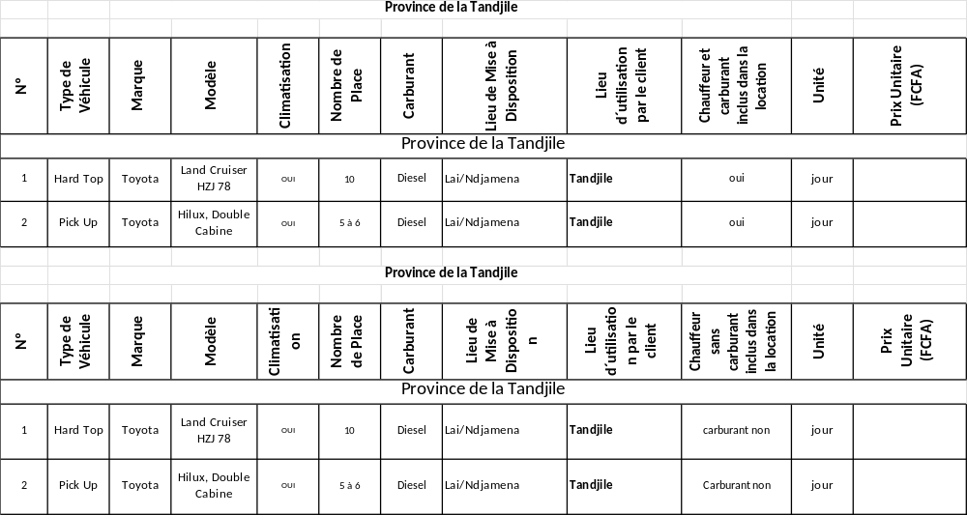

Annexe 3 : Volume de transport par zone (titre indicatif).
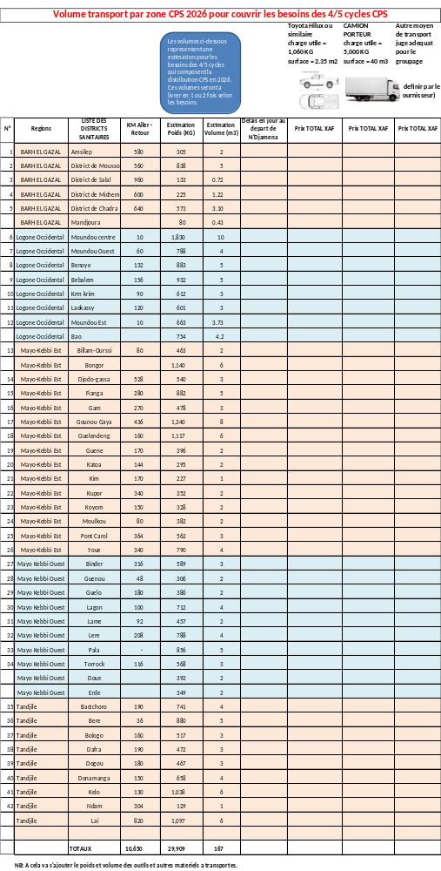
Annexe 4 : Termes et conditions d’achat de Malaria Consortium

Termes et conditions d’achat de Malaria Consortium

- Définitions et interpretation
Ces modalités ("conditions") de la partie du contrat entre le fournisseur ("fournisseur") et Malaria Consortium (le "client "), par rapport au bon de commande ("commande") (la commande et les conditions se référant au '"contrat"). Les termes non définis autrement dans le présent document doivent avoir la signification qui leur est attribuée dans la commande applicable.

- Qualité et défauts
  - Les biens et services doivent, de manière appropriée :
- Correspondre à leur description dans le bon de commande et dans n'importe quelles spécifications communiquées ;
- se conformer à toutes conditions statutaires et règlementaires applicables ;
- être de la plus haute qualité et correspondre à tout propos tenu par le fournisseur ou porté à la connaissance du fournisseur par le client ;
- être exempt des défauts en ce qui concerne la conception, le matériel, l'exécution et l'installation ; et
- être exécuté avec le meilleur soin, la meilleure compétence et la diligence conformément aux bonnes pratiques en vigueur dans les secteurs d’activité, la profession ou le commerce du client.
  - Le client (y compris ses représentants ou agents) se réserve le droit à tout moment sans préavis préalable d'auditer les registres du fournisseur, d’inspecter le travail entrepris en rapport avec l'approvisionnement en biens et services et, dans le cas des biens, de les inspecter.

- Normes morales
  - Le fournisseur doit observer les normes morales les plus élevées pendant l'exécution de ses engagements dans le cadre de ce contrat, et respecter les normes de travail internationales promues par l'Organisation internationale du travail, y compris dans les domaines du travail d’enfants et du travail forcé.
  - Le fournisseur, ses fournisseurs et sous-traitants doivent se conformer à toutes les modalités statutaires et règlementaires environnementales, de santé publique, de sureté et de sécurité du produit et ne doivent en aucune façon être impliqués dans (a) la fabrication ou la vente des armes ou avoir des relations d'affaires avec les groupes armées ou gouvernementaux pour tout but lié à la guerre ; ou (b) des activités terroristes et doit vérifier son personnel, ses fournisseurs et sous-traitants en connaissance des listes de sanctions suivantes : la liste de la trésorerie Britannique, la liste de la CE, la liste d'OFAC et la liste de la trésorerie Américaine et se conformer à toutes les conditions de règlementation ci-afférentes.
  - Le fournisseur doit se conformer aux politiques du client, qui sont disponibles sur demande, en particulier aux politiques de Protection de l’enfance et de Lutte contre la corruption. [note : demander si celles-ci doivent être définies]

- Livraison/Execution
  - Les marchandises doivent être livrées à, et les services doivent être assurés à l'adresse et la date ou au cours de la période indiquée dans la commande, et dans l'un ou l'autre cas pendant les heures de travail habituelles du client, à moins que cela soit convenu autrement dans la commande. Le respect des délais convenus est essentiel en ce qui concerne cette condition 4.1.
  - Quand la date de livraison des biens ou de l'exécution des services doit être indiquée après l'émission du bon de commande, le fournisseur donnera au client la notification écrite raisonnable de la date de livraison.
  - La livraison des biens doit avoir lieu et le titre des biens passera suite à l'accomplissement du transfert physique des biens du fournisseur ou de ses agents au client ou à ses agents à l'adresse indiquée dans la commande.
  - Le risque de dommages ou de perte des biens doit être transmis au client selon les dispositions appropriées des règles d'Incoterms en vigueur à la date où le contrat est établi ou, lorsque les Incoterms ne s'appliquent pas, le risque des biens doit passer au client suite à l'accomplissement de la livraison.
  - Le client ne doit pas être considéré comme ayant accepté les biens ou services et se réserve le droit de rejeter lesdits biens et services jusqu'à ce que le client ait le temps raisonnable de les inspecter après la livraison et/ou l’exécution par le fournisseur.
  - Le client doit être autorisé à rejeter tous les biens livrés ou tous services fournis qui ne seraient pas conformes au contrat. Si les biens ou services sont ainsi rejetés à l'option du client, le fournisseur doit procéder au réapprovisionnement immédiat avec des biens de rechange ou des services qui soient conformes au contrat. Alternativement, le client peut rompre le contrat et renvoyer tous les biens rejetés au fournisseur aux risques et dépenses du fournisseur et le fournisseur doit rembourser au client tout montant payer pour de tels biens ou services.

- Indemnité
Le fournisseur doit entièrement garantir le client contre toute obligation, perte, tous dommages, coûts et toutes dépenses (y compris les dépenses légales) encourus ou payés par le client en raison ou en liaison avec tout acte ou toute omission du fournisseur ou de ses employés, agents ou sous-traitants dans l’exécution de ses obligations en rapport avec ce contrat, et toutes réclamations faites contre le client par les tiers (y compris les réclamations pour la mort, la préjudice personnelle ou les dommages à la propriété) survenues en dehors, ou liées à la livraison des biens ou des services ou à l’infraction de la clause 2.

- Prix et paiement
Le paiement des arriérés sera effectué comme défini dans le bon de commande et le client doit avoir le droit de discuter les prix indiqués sur le bon de commande rempli par le fournisseur.

- Résiliation
  - Le client peut résilier le contrat sans obligation totale ou partielle vis-à-vis du fournisseur à tout moment pour une quelconque raison en donnant au fournisseur un préavis écrit d’au moins un mois.
  - Le client peut résilier le contrat avec effet immédiat en donnant un préavis écrit au fournisseur et le fournisseur doit payer au client toutes les pertes (y compris tous les coûts associés, les dettes et les dépenses, ainsi que les coûts légaux) encourues par le client suite à cette résiliation et/ou infraction du fournisseur à tout moment si le fournisseur :
- devient insolvable, entre en liquidation, s’accorde volontairement avec ses créanciers, ou fait l’objet d’un bon d'administration ou à tout autre processus de faillite semblable;
- est en infraction matérielle de ses obligations dans le cadre du contrat ; ou
- est en infraction de n'importe laquelle de ses obligations et n’arrive pas à résoudre une telle infraction dans les 14 jours de préavis de résolution donnés par le client.
  - En cas de résiliation, tous les bons de commande en cours doivent être menés à terme.

- Garanties du Fournisseur
  - Le fournisseur garantit au client que :
- il a toutes les autorisations internes nécessaires et toutes les autorisations de tous les tiers appropriés lui permettant d'assurer les biens et services sans violation de toute loi applicable, du règlement, du code ou de la pratique ou des droits d’aucune tierce personne ;
- il n’acceptera et s’assurera qu'aucun de ses employés n'accepte de commission, cadeau, motivation ou tout autre avantage financier de la part d’aucun fournisseur ou fournisseur potentiel du client ; et
- les services seront assurés par du personnel formé et qualifié, avec le meilleur soin, la meilleure compétence et diligence et à un niveau de qualité conforme aux attentes du client en toutes circonstances.

- Force majeure
  - Ni le fournisseur ni le client ne doivent être tenus responsables de tout échec ou retard dans l’exécution de leurs obligations dans le cadre du contrat dans la mesure où un tel échec ou retard est provoqué par un événement qui est au-delà de la compétence raisonnable de cette partie et qui n'était pas raisonnablement prévisible à la date de la commande (un "événement de force majeure ") pourvu que le fournisseur déploie ses meilleurs efforts pour résoudre un tel événement de force majeure et reprenne l'exécution du contrat.
  - Si un événement de force majeure quelconque empêche le fournisseur d’honorer ses engagements dans le cadre du contrat pendant une période continue de plus de 14 jours, le client peut immédiatement résilier le contrat en donnant un préavis écrit au fournisseur.

- Généralités
  - Le fournisseur ne doit pas utiliser le nom, la marque ou le logo du client, sans instructions ou autorisations écrites du client.
  - Le fournisseur ne peut assigner, transférer, déléguer, sous-traiter, innover ou engager de n’importe quelle autre manière que ce soit n’importe lequel ou tous ses droits ou engagements dans le cadre du contrat sans le consentement écrit du client au préalable.
  - Tout préavis dans le cadre ou lié au contrat doit être donné par écrit à l'adresse indiquée dans la commande ou à une telle autre adresse qui doit parfois être notifiée par écrit. Pour les buts de cette condition, "l’écrit "doit inclure les e-mails et les faxes.
  - Si une cour de justice ou une autorité compétente quelconque constate qu’une disposition du contrat (ou une partie de la disposition) est invalide, illégale ou inapplicable, que la disposition ou la partie de la disposition doit, dans la mesure exigée, être considérée comme supprimée, la validité et l'applicabilité des autres dispositions du contrat ne doit pas être affectée.
  - Toute variation au contrat, y compris l'introduction de toutes les modalités supplémentaires, ne doit être effectuée que lorsqu’elle a été convenue par écrit et signée par les deux parties.
  - Le contrat doit être régi et interprété en conformité avec la loi anglaise. Les parties se soumettent irrévocablement à la juridiction exclusive des cours d’Angleterre et du Pays de Galles pour résoudre toute contestation ou réclamation surgissant en dehors ou en rapport avec le contrat ou son contenu ou sa formation.
10.7 Une personne qui ne serait pas régie par ce contrat ne pourra bénéficier d’aucun droit énoncé par celui-ci.

Politique de lutte contre les pots-de-vin

But et contexte

La politique de Malaria Consortium est de mener son travail de façon honnête et éthique. Partout où Malaria Consortium travaille, elle adopte une approche de tolérance zéro à la corruption et s’engage à s'assurer que ses employés agissent professionnellement, équitablement et avec intégrité dans toutes les relations d'affaires partout où Malaria Consortium opère. Ceci afin de s'assurer que l'organisation bénéficie d'une réputation de sérieux et de la confiance du donneur, du partenaire et du bénéficiaire.

Principes

Malaria Consortium s’engage dans la mise en application de systèmes efficaces pour lutter contre la corruption.

Cadre de travail

Cette politique s'applique à tous les individus de l'organisation, y compris les administrateurs, les cadres supérieurs, les employés (qu’ils soient permanents, à temps partiel ou temporaires), les volontaires et les stagiaires, les conseillers, les partenaires et toute autre personne ou organisation prestataire de services payé ou bénévole au sein de Malaria Consortium.

Tous les employés seront formés sur la base de cette politique en rejoignant l'organisation comme partie de leur induction aux politiques financières de Malaria Consortium. Il leur sera demandé de signer en confirmant leur lecture, leur compréhension, et leur accord de respecter son contenu. Toutes les autres personnes liées à l'organisation seront informées de cette politique par leurs arrangements contractuels. Pour les employés existants et les personnes associées, la politique leur sera communiquée par l'intermédiaire du directeur pays, du directeur des programmes régionaux dans les régions et du contrôleur financier dans chaque pays.

Définition et modalités

Qu’est-ce-qu’un pot de vin ?
Un pot de vin est un avantage financier ou autre offert ou donné :
- À n'importe qui pour le persuader à ou pour le récompenser d’avoir effectué ses tâches incorrectement ou ;
- À tout fonctionnaire public avec l'intention de l’influencer dans l'exécution de ses fonctions. Ceci inclut toute forme de cadeau ou de paiement fait à un fonctionnaire afin d'essayer d'accélérer ou d’accomplir le processus dont il est responsable plus rapidement que d’ordinaire, peu importe la taille dudit cadeau.
- La Loi de la Corruption de 2010 entrée en vigueur à partir du 1er juillet 2011 a introduit quatre nouvelles infractions :
  - Offrir, promettre ou donner un pot-de-vin
  - demander, accepter de recevoir ou accepter un pot-de-vin
  - corrompre un agent public étranger pour obtenir ou conserver un marché
  - ne pas empêcher la corruption par ceux qui agissent au nom des organisations ; ce qui représente une infraction de responsabilité pour les organisations.

Mise en application

Toute personne suspectée d'offrir, de promettre ou de donner un pot de vin, exigeant ou acceptant de recevoir un pot de vin ou de corrompre un fonctionnaire public sera soumise à une enquête dans le cadre de la politique disciplinaire de l'organisation et si elle est coupable, sera renvoyée pour faute grave. Tout partenaire contractuel surpris en train d’offrir, de promettre ou de donner un pot de vin ou de demander ou accepter de recevoir un pot de vin ou de corrompre un fonctionnaire public étranger, verra son contrat résilié immédiatement, toutes les relations commerciales cesseront, une compensation financière sera requise et il sera dénoncé aux autorités selon les exigences de la Loi.

Quiconque serait confronté à une demande de corruption doit présenter une copie ou expliquer cette politique d'Anti-corruption et ne doit accepter le pot de vin sous aucune circonstance. Tous les véhicules doivent porter une copie de la politique à cette fin.

Donations et hospitalité

Cette politique n'interdit pas de donner et/ou de recevoir des donations de faible valeur ainsi que l'hospitalité normale et appropriée. Les donations et invitations peuvent être assimilées à un pot-de-vin ; à cet égard celles-ci ne doivent pas être reçues ou offertes dans l’intention d’inciter qui que ce soit à agir fallacieusement ou à accomplir son devoir. Des cadeaux d’une valeur maximale de 10 GBP sont acceptables dans la mesure ou le responsable financier du pays concerné donne son accord et ou la donation est consignée dans le registre de dons et invitations. Les articles de valeur négligeable tels que calendrier et stylos ne doivent pas être déclarés sur cette liste. La limite de 10 GBP s’applique à chaque individu, à ce titre dans le cas où une boite de chocolat est offerte en cadeau à l’intention de l’intégralité d’un bureau, alors ce cadeau est jugé acceptable. Le responsable financier du pays doit être informé de toute donation et toute invitation, quand bien même celle-ci ne serait pas acceptée.

Toute offre ou promesse doit être documentée, qu'elle soit approuvée ou non par le directeur financier du pays dans le registre d'intérêt et des donations du pays. Malaria Consortium ne fait pas de donations externes, bien que dans les projets, quelques activités telles que des primes à moindre coût données aux travailleurs bénévoles, puissent être acceptables. Celles-ci doivent survenir dans l’intervalle du projet original et de son budget tel que convenu avec le donneur.

Le registre sera accessible au directeur pays, aux auditeurs internes et externes et au personnel régional et du siège de l’organisation qui effectuent des contrôles au cours de visites dans le pays.

Paiements et pots de vin de facilitation

Malaria Consortium ne fait pas, et n'acceptera pas des paiements de facilitation ou des "pots de vin" de quelque sorte qui soit. Les pots de vin sont en général des petits paiements officieux effectués pour cautionner ou expédier une action courante du gouvernement par un fonctionnaire du gouvernement, par exemple assurer le passage de marchandises ou de personnes par les douanes. Les pots de vin sont typiquement des paiements effectués en échange d’une faveur ou d’un avantage d'affaires, par exemple, la réduction du délai de livraison des marchandises et des services. Tous les employés doivent éviter toute activité qui peut entrainer un paiement ou un remboursement de facilitation effectué ou accepté au nom de Malaria Consortium.

Donations

Malaria Consortium n’offre aucune contribution à des partis politiques.

Systèmes Financiers

Malaria Consortium tiendra des registres financiers et s’assurera que les contrôles internes appropriés sont mis en place pour garantir qu’il y ait une trace de tous les paiements effectués aux tiers afin d'empêcher que des paiements de soudoiement n’aient lieu.

Toute demande de remboursement de dépenses concernant l'hospitalité, les dons ou les dépenses encourues pour le compte d’un tiers doit être soumise conformément aux procédures financières et doit spécifiquement mentionner la raison de la dépense.

Tout compte, toute facture, tout mémorandum et tout autre document et registre concernant les relations d'affaires avec les tiers, tels que les clients, les fournisseurs et d'autres contacts d'affaires, doivent être intégralement préparés et maintenus avec exactitude. Aucune comptabilité ne doit être maintenue en-dehors de la comptabilité officielle pour faciliter ou dissimuler des paiements.

Arbitrage

Les employés sont encouragés à dénoncer toute inquiétude ou soupçon par rapport à la mauvaise mise en pratique de cette politique anti-corruption le plus tôt possible et conformément à la politique d’arbitrage de Malaria Consortium. Malaria Consortium mettra en application des sanctions administratives et criminelles strictes pour faire preuve d’une tolérance zéro face à la corruption.

Surveillance

L'efficacité de cette politique sera régulièrement évaluée par le comité directeur et par les systèmes de contrôle interne. Les procédures seront soumises à l'audit sous la vérification de l’audit interne.

Politique antifraude et Anti-corruption

But et Contexte

Le but de la Politique Anti-Fraude et Anti-Corruption de Malaria Consortium est de minimiser la fraude par un certain nombre de mesures, y compris des politiques claires, des processus, des audits internes et externes réguliers et la formation de tout personnel.

Principes

Malaria Consortium est engagée à enquêter tous les cas présumés de fraude, de détournement ou d'autres irrégularités similaires. Détecter la fraude et la corruption est la responsabilité de chacun et si un incident ou un incident potentiel est découvert le personnel doit le signaler immédiatement, comme requis par la politique de dénonciation de Malaria Consortium.

Cadre de travail

Malaria Consortium est engagée à maintenir une réputation intacte avec ses bailleurs de fonds, les partenaires, les bénéficiaires et les fournisseurs. Tous les employés de Malaria Consortium sont dans l'obligation de maintenir l'intégrité dans toutes les actions et doivent éviter des circonstances qui compromettent leurs décisions ou leurs actions. Tous les employés doivent veiller à ce que les pratiques commerciales éthiques et les intérêts de l'organisation soient respectés.

Cela représente une violation majeure des politiques de Malaria Consortium pour les employés de dissimuler sciemment, de falsifier ou de dénaturer un fait important relatif à toute transaction. Une fausse déclaration peut comprendre, mais sans se limiter à : la signature de réception des marchandises ou services non encore reçus ou terminés, ou la modification de tout document pour masquer ou modifier le résultat, y compris l'anti datation des documents. Les violations prouvées conduiront à des mesures disciplinaires pouvant aller jusqu'au licenciement et une action en justice.

Définition et modalités

La fraude est définie dans la Loi Britannique de fraude datée de 2006, comme une fausse déclaration, l’omission de la divulgation des renseignements ou des abus de position, afin de réaliser un gain pour vous-même, d'une autre personne, de provoquer ou d'exposer une autre à un risque de perte. La fraude couvre un acte de tromperie, la corruption, la falsification, l'extorsion, le vol, le détournement, la fausse représentation, complot, corruption, collusion, détournement ou dissimulation de faits importants.

Anti-corruption : concerne les mesures prises pour éliminer ou empêcher une conduite malhonnête ou frauduleuse.

Les actes de fraude et de corruption comprennent, mais ne sont pas limités à :

• la falsification des horaires de travail ou registres de paie • la falsification des frais de déplacement et de divertissement • le reportage fictif ou imaginaire des recettes des fournisseurs ou des livraisons aux clients • la création de fausses factures ou commandes d'achat, y compris l'anti datation des documents • le détournement du matériel, des ressources et même des données de Malaria Consortium • les anomalies significatives de revenus • les anomalies significatives des actifs • la sous-évaluation du passif • le paiement de pots-de-vin, qui est le paiement à une autre personne pour induire une certaine action de leur part, ce qui inclut les paiements aux fonctionnaires des agents de police qui demandent des paiements non officiels sur les barrages routiers la réception d'argent ou de cadeaux afin d'entreprendre une certaine action, par exemple la commande avec un fournisseur spécifique • l’obtention d'actifs par la tromperie • la revendication de fournir des services inexistants aux bénéficiaires et d'autres formes identifiées de fraude

Mise en œuvre

Étapes pour atténuer les occasions

L'organisation adopte les mesures anti-fraude suivantes pour réduire le risque d'activités frauduleuses :

• des politiques claires sur la conduite attendue du personnel de l'organisation, par exemple les mesures anti-corruption et le Code de Conduite communiqués dans le cadre du programme et des mises à jour transmises au personnel lors des réunions d'équipe.
• des enquêtes sur toutes les incidences suspectées et confirmées de fraude, en lien avec les instructions sur la fraude de Malaria Consortium.
•le signalement à la police et à la Commission de Charité de toute activité frauduleuse.
• la mise en œuvre de contrôles stricts et l’information du personnel sur les procédures et les mesures en place.
• l’assurance que les dossiers de toutes les recettes et les dépenses soient conservés et reçus, avec les factures et les pièces justificatives adéquates.
• la vérification que les contrôles financiers ne soient pas remplacés, contournés ou ignorés.
• la réconciliation des comptes bancaires mensuels et l’exécution de contrôles sur place.
• la hiérarchisation selon les niveaux d'autorité et de signatures des délégués pour tous paiements
• la restriction et la surveillance étroite de l'accès aux informations sensibles
• la mise en œuvre d’une fonction de vérification interne examinant les processus et les procédures sur une base de risque.
• l’établissement de rôles clairement définis pour le personnel et la séparation des tâches.

Malaria Consortium a une tolérance zéro à la fraude et la corruption. Malaria Consortium appliquera des sanctions énergiques pour lutter contre la fraude et la corruption, y compris des mesures disciplinaires et le signalement de toute activité criminelle présumée à la police.

Politique de protection de l’enfance

DECLARATION D'ENGAGEMENT

Malaria Consortium s’engage à se conformer à toute les lois locales sur le droit et le bien-être de l'enfant afin de garantir le meilleur intérêt de l'enfant ; cela inclut toute loi en vigueur relative au travail des enfants.

Malaria Consortium s’engage au bien-être et au respect des droits des enfants. il est attendu que tout le personnel, les volontaires, les stagiaires, conseillers, visiteurs, donneurs, prestataires de service, administrateurs ou commanditaires de Malaria Consortium traitent tous les enfants et tout autre employé avec respect et dignité sans distinction de race, de couleur, de sexe, d’ethnie, de religion ou de croyance politique ou toute autre opinion, d’origine morale ou sociale, de handicap, de naissance ou de tout autre statut. Cela inclut tous les enfants de moins de 18 ans.

Aucun comportement inadéquat, de harcèlement, abusif, sexuellement provocateur ou toute forme de dégradation verbale envers les enfants ne sera toléré. Les différentes formes d'abus d'enfant sont :

- Abus Physique : Toutes punitions et abus physique envers les enfants tels que des coups portés avec un bâton ou tout autre instrument, l’empoisonnement, l’intimidation et l’étouffement ou le travail forcé de l'enfant dans une situation/environnent dangereux. Ces comportements affectent délibérément et négativement le bien-être physique des enfants.
- Abus moral : Toute action (gestes, paroles et comportement) qui affectent délibérément le bien-être mental/émotionnel d'un enfant en générant intimidation, anxiété, gêne ou découragement.
- Négligence : Toute action qui néglige délibérément le respect des quatre droits essentiels des enfants (droit de vivre, droit d'apprendre, droit de participation et le droit à la parole).
- Abus Sexuel : Toute action avec intention sexuelle envers les enfants telles que l’attouchement des parties génitales des enfants, la contrainte à voir ou participer à la pornographie ou des relations sexuelles.
.
Malaria Consortium s’engage à informer les enfants, les décideurs, et le public à travers les médias que l'abus d'enfant est immoral. Il est aussi entendu que garder le silence est également mauvais.

De toutes les façons possibles, les enfants sont également inclus comme des principaux intervenants, car Malaria Consortium estime que les enfants ont le droit de s’exprimer et d’être écoutés. Les impliquer dans le processus leur permet également de connaitre leur droit à la protection. Les enfants sont encouragés à participer activement, à partager l'information et à être impliqués dans des initiatives de recommandation.

Tout le personnel, les visiteurs, partenaires et prestataires de service se soumettent à cette politique qui est révisée tous les deux ans.

PROTOCOLES DE CONDUITE

- Autant que possible, on doit s'assurer qu'un autre adulte est présent lorsqu’on travaille à proximité des enfants. Dormir près des enfants non supervisés ne sera pas autorisé à moins que cela soit absolument nécessaire.
- Un enfant ne participera à aucune forme d'activités ou d'actes sexuels. Les adultes seront toujours responsables de leur comportement et ne peuvent pas inculper l'enfant même si celui-ci provoque ou agit de manière séduisante.
- Les ordinateurs, les téléphones portables, les vidéos et les appareils-photo numériques seront utilisés convenablement, et jamais dans le but d’exploiter ou de harceler les enfants ou d’accéder à la pornographie infantile par n'importe quel moyen.
- Si les protocoles ne sont pas respectés, les personnes impliquées seront suivis en procédure disciplinaire et une telle action disciplinaire pourrait avoir comme conséquence le renvoi de l’employé.
- Les Communautés et les enfants avec qui le personnel de Malaria Consortium travaille, seront informés des protocoles et assurés qu’aucun projet en cours ne sera interrompu s'ils rapportent des comportements suspicieux. En outre, aucun employé ne sera renvoyé pour avoir rapporté des comportements suspicieux.
- Dans le cas où un enfant serait placé dans une communauté, les parents d’adoption seront sélectionnés et formés de manière approfondie afin de s’assurer de l’attention portée à l’enfant et de la sauvegarde de sa sécurité.
- Malaria Consortium, ses associés et prestataires de service n’emploieront pas d’enfants pour les travaux domestiques ou tout autre travail inapproprié, compte tenu de leur âge ou étape développementale, qui interfère avec leur temps disponible pour l'éducation et les activités de récréation, ou qui les expose à un risque physique significatif.

RÉPONSES AUX ALLÉGATIONS
Les individus doivent immédiatement signaler des cas ou des allégations d'abus d'enfant. Lorsqu’une allégation est portée au sujet d’un membre du personnel /un visiteur/un prestataire de service de l'organisation qui aurait abusé d’un enfant, Malaria Consortium mènera toutes les enquêtes nécessaires et prendra la mesure appropriée pour faire face à la situation.

- Malaria Consortium aura une personne spécifiquement en charge des questions de protection de l’enfance dans l'organisation.
- La victime (et le malfaiteur) seront traités avec respect du début de la procédure d’investigation jusqu’à la fin.
- Les enfants mentent rarement dans de pareilles situations, aussi leur version doit-elle être entendue et respectée, à moins que la preuve contraire soit apportée. Les enfants peuvent également exiger une protection supplémentaire si le malfaiteur n'a pas été arrêté.
- Malaria Consortium respectera les lignes de communication, en s’assurant que le directeur pays soit informé, ainsi que toute autre personne en accord avec les exigences de la situation.
- Des rapports écrits seront rédigés pour tous les faits liés à l’enquête ; ceux-ci doivent être minutieusement et confidentiellement classés.
- L'ambassade appropriée doit être informée si un étranger est impliqué.
- Une personne sera désignée pour toute communication avec les services de police.

UTILISATION DES IMAGES ET DES DONNEES PERSONNELLES D’ENFANTS POUR LA PROMOTION, LA LEVEE DE FONDS ET LE DÉVELOPPEMENT DE L’EDUCATION

En photographiant ou filmant un enfant dans le cadre du travail, Malaria Consortium doit :
- Avant de photographier ou filmer un enfant, évaluer et faire tout le nécessaire pour se conformer aux traditions et/ou aux restrictions locales s’appliquant à la reproduction d’ images personnelles.
- Avant de photographier ou filmer un enfant un enfant, obtenir le consentement de l'enfant ou d'un parent ou d'un gardien de l'enfant. On doit expliquer à l'enfant comment la photographie ou le film sera utilisé.
- S’assurer que les photographies, les films, les vidéos et les DVD présentent les enfants de manière digne et respectueuse et non d'une façon vulnérable ou docile. Les enfants doivent être habillés de manière adéquate et ne peuvent pas être représentés dans des positions sexuellement suggestives.
- S’assurer que les images constituent une représentation honnête du contexte et des faits.
- S’assurer que les noms de fichier n'indiquent aucune information permettant d’identifier un enfant lors de l’envoi électronique d’images.

